Помните:
Количество мест закрытого обзора зимой становится больше. Мешают увидеть приближающийся транспорт:
- сугробы на обочине;
- сужение дороги из-за неубранного снега;
- стоящая заснеженная машина.
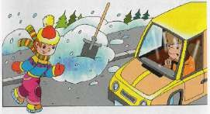
Значит, нужно быть крайне внимательным, вначале
обязательно
остановиться и, только убедившись в том, что поблизости нет транспорта, переходить проезжую часть.
Теплая зимняя одежда мешает свободно двигаться, сковывает движения.
Поскользнувшись, в такой одежде
сложнее удержать равновесие. Кроме того, капюшоны, мохнатые воротники и зимние шапки также мешают обзору.

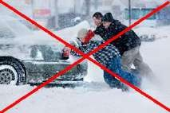
Не стой рядом с буксующей машиной! Не пытайся ее толкать!
Из-под колес могут вылететь куски льда и камни. А главное - машина может
неожиданно вырваться из снежного плена и рвануть в любую сторону.

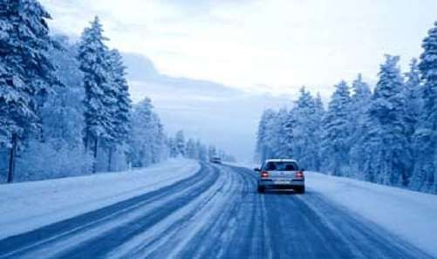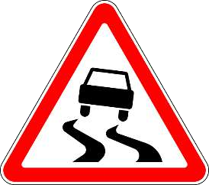

СКОРОСТЬ ДОЛЖНА БЫТЬ РАЗУМНОЙ!

Всегда помните, что знание и соблюдение Правил дорожного движения — гарантия
безопасности вашей жизни

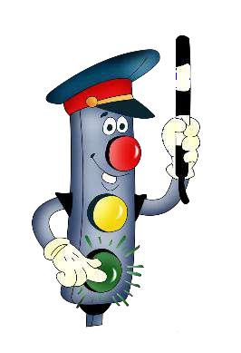
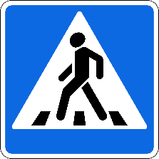

БЕРЕГИТЕ ЖИЗНЬ!
Муниципальное бюджетное общеобразовательное учреждение
«Начальная школа - детский сад №72»

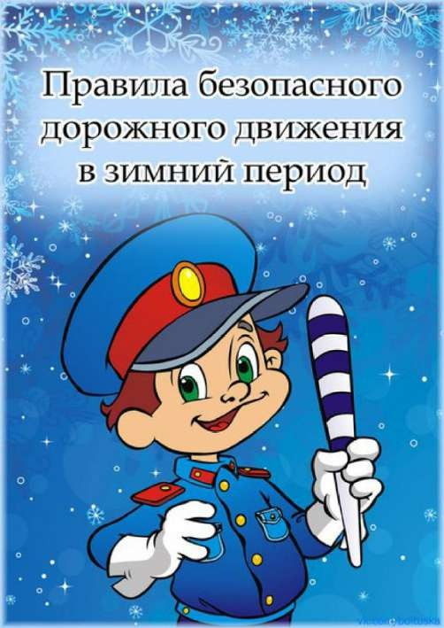

Отряд ЮИД
Уважаемые друзья!
Напоминаем Вам, что в зимний период резко возрастает
вероятность дорожно-транспортных происшествий.
Зимой день короче. Темнеет рано и очень быстро. В сумерках и в темноте значительно ухудшается видимость. В темноте легко ошибиться в определении расстояния как до едущего автомобиля, так и до неподвижных предметов. Часто близкие предметы кажутся далекими, а далекие - близкими. Случаются зрительные обманы: неподвижный предмет можно принять за движущийся, и наоборот.
Поэтому в сумерках и темноте будьте особенно внимательны. Переходите только по подземным, надземным или регулируемым переходам. А в случае их отсутствия - при переходе увеличьте безопасное расстояние до автомобиля.
Во избежание несчастных случаев на дороге с Вами, напоминаем о:
- Систематически повторении основных Правил Дорожного Движения.
- Следите за своим поведением на улице.
- При поездке в личном автотранспорте пристёгиваться ремнями безопасности.
- Личным примером учите соблюдать
Правила Дорожного Движения и осторожности на улице.
ОСОБЕННО БУДЬТЕ ВНИМАТЕЛЬНЫ:

В снегопад:
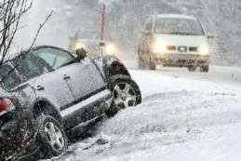
В снегопады заметно
ухудшается видимость,
появляются заносы, ограничивается и
затрудняется движение пешеходов и транспорта. Снег залепляет глаза пешеходам и мешает обзору дороги. Для водителя видимость на дороге тоже ухудшается.

В морозную погоду:
Стёкла автомобилей покрываются изморозью, и водителю очень трудно наблюдать за дорогой.
Переход улицы перед близко идущим автомобилем всегда опасен, а сейчас тем более. И чтобы с вами не случилось беды, - не торопитесь, подождите, пока пройдёт весь транспорт. Только после этого можно переходить улицу. Не забудьте, что движение пешехода может быть затруднено из-за гололёда на проезжей части.

В гололёд:
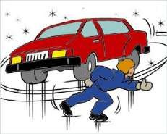
В снежный накат ил и гололед повышается вероятность «юза», заноса автомобиля, и,
самое главное - непредсказуемо удлиняется тормозной путь. Поэтому обычное (летнее) безопасное для перехода расстояние до машины нужно увеличить в несколько раз. В солнечную погоду:
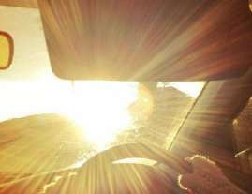
Яркое солнце, как ни странно, тоже помеха. Яркое солнце и белый снег создают эффект бликов, человек как бы «ослепляется». Поэтому нужно быть крайне внимательным. В оттепель:
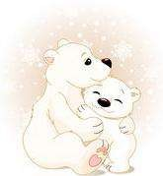
В это время на улице появляются коварные лужи, под которыми скрывается лед. Дорога становится очень скользкой! Поэтому при переходе через проезжую часть лучше подождать, пока не будет проезжающих машин. Ни в коем случае не бежать через проезжую часть, даже на переходе! Переходить только шагом и быть внимательным.

Правила эти помни всегда, Чтоб не случилась с тобою беда,
Помни, жизнь всего одна, Больше всех она важна!

